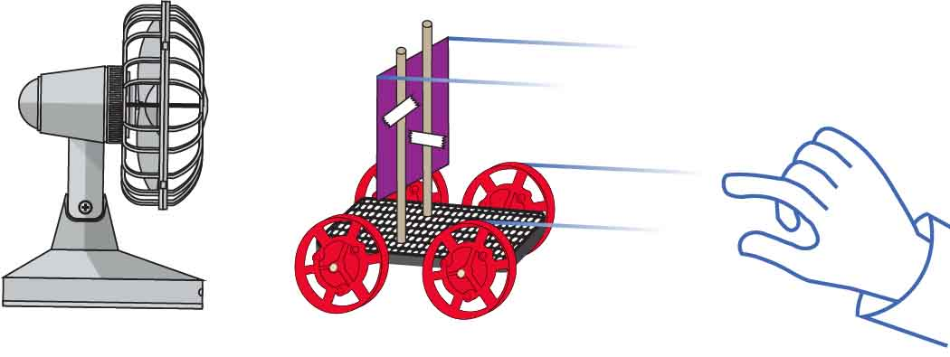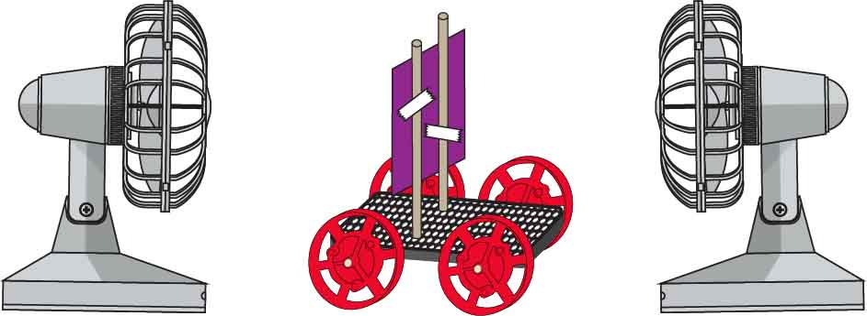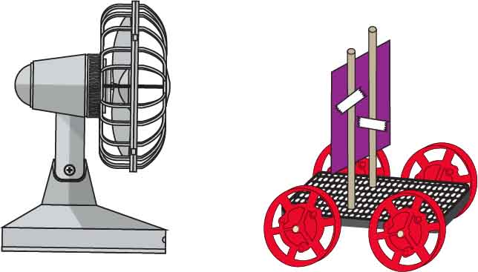

Coloca tu carro en medio de dos ventiladores soplando en direcciones opuestas. ¿Qué sucede?

¡Pruébalo! Coloca tu carro frente a un ventilador encendido.

¿Qué le sucede al carro con vela?

Revisa nuestro [**Video**](https://vimeo.com/406294734) **del Laboratorio** escaneando el código QR o ingresando en [**teachergeek.com/sailcar**](https://www.teachergeek.com/sailcar)

|  |  |
| --- | --- |
| **CAUSA** | **EFECTO** |
|  |  |

|  |  |
| --- | --- |
| **CAUSA** | **EFECTO** |
|  |  |

Impulsa tu carro hacia el ventilador. ¿Qué sucede?

|  |  |
| --- | --- |
| **CAUSA** | **EFECTO** |
|  |  |

**Las velas capturan la fuerza del viento.**

Nombre: ______________________________________

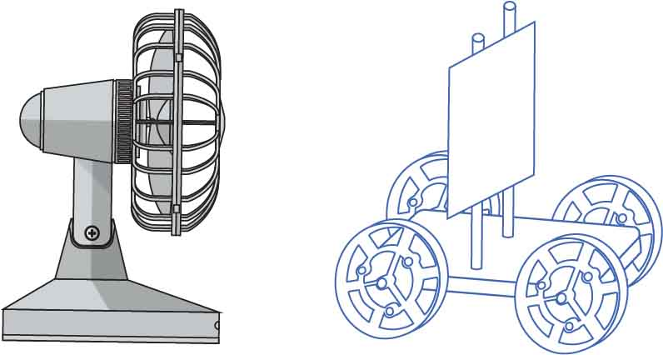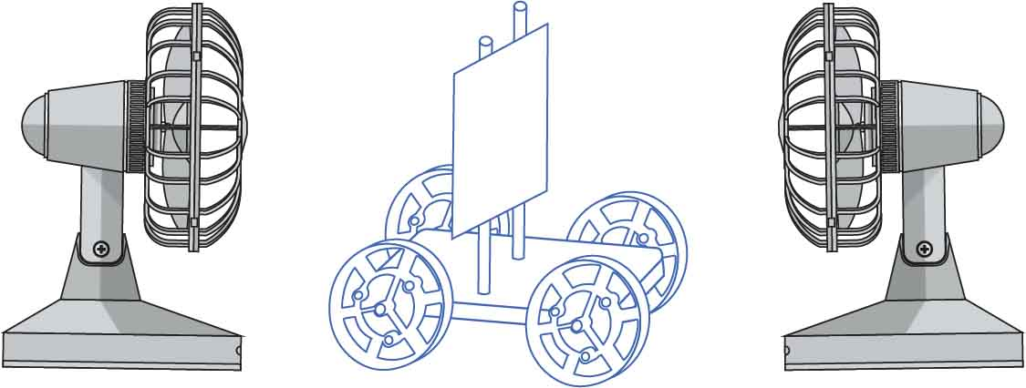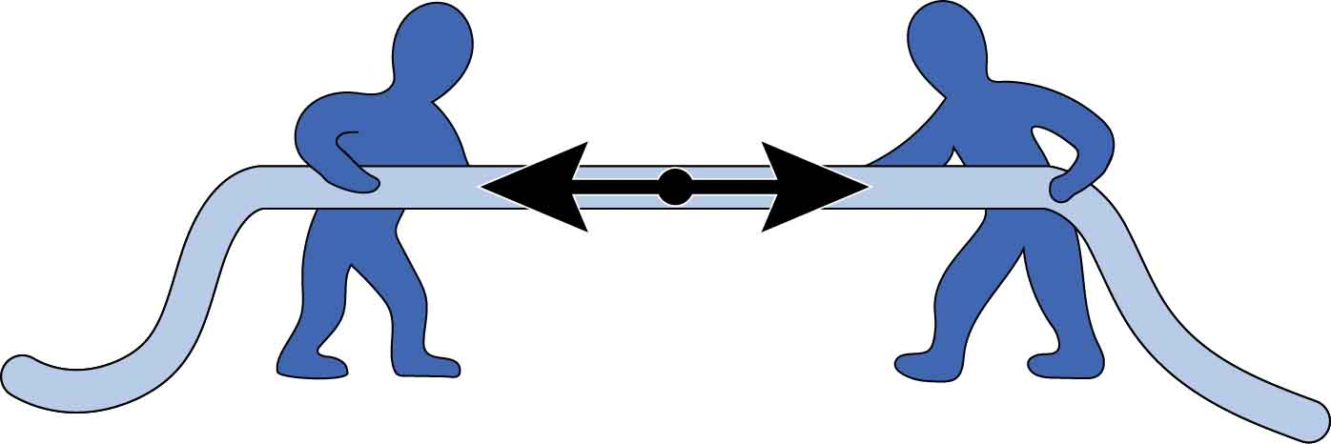

Fuerzas Balanceadas

**¿Las fuerzas están balanceadas?**

**¿Las fuerzas están balanceadas?**

SÍ NO

SÍ NO

Añade flechas a estos diagramas para representar las fuerzas sobre tu carro.

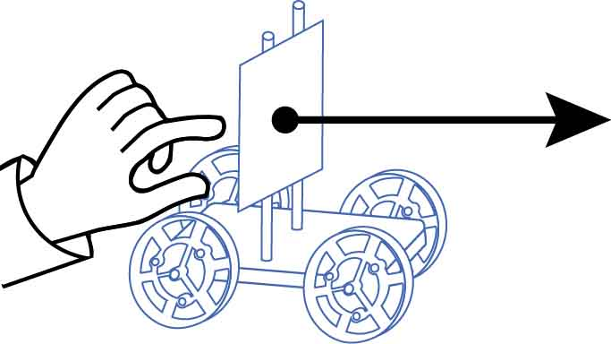

Empuja hacia la derecha

Flecha de fuerza hacia la derecha

Los diagramas de fuerzas son usados para mostrar cuáles fuerzas jalan o empujan un objeto, como tu carro.

Estas fuerzas están balanceadas porque al jalar y empujar una sobre otra se cancelan entre sí.

Ejemplo:

Diagrama 2

Diagrama 1



Tu carro es **aerodinámico** si puede atrapar viento bueno sin atrapar el malo.

Viento de frente ralentiza tu carro con vela.



Cuando tu carro se mueve rápido, siente viento de frente, justo como cuando sacas tu mano de la ventana.

**Viento Malo**

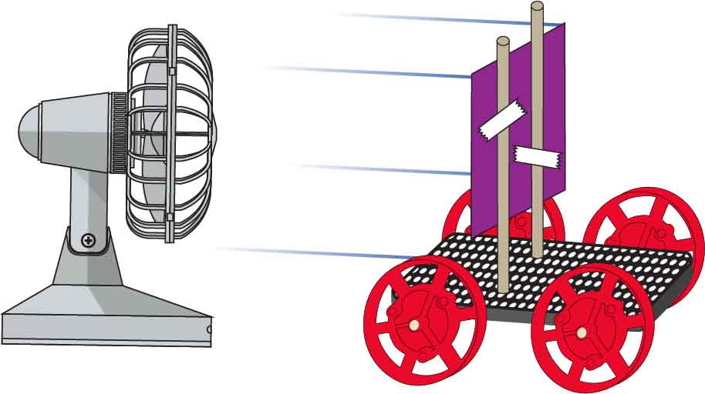

¡Viento detrás de tu carro con vela lo hace ir más rápido!

**Viento Bueno**

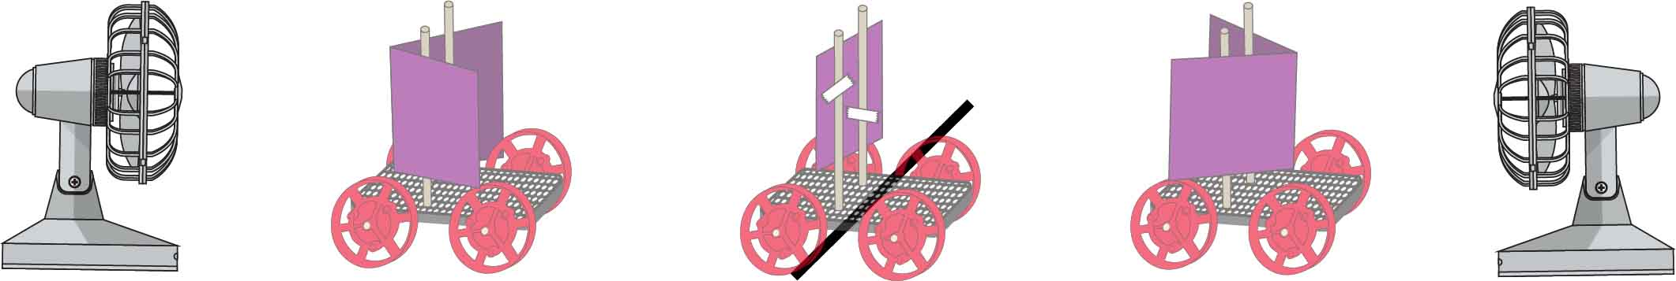

Viento malo fuerte

Fuerzas balanceadas

Viento bueno fuerte

**Delante**

Vas a usar dos ventiladores para probar la aerodinámica de tu carro.

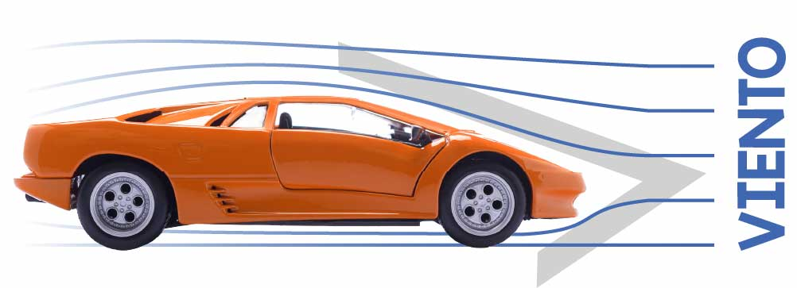

La forma-V de este Lamborghini corta el viento como un cuchillo, evitando el viento malo.

**Detrás**

**MÁS AERODINÁMICO**

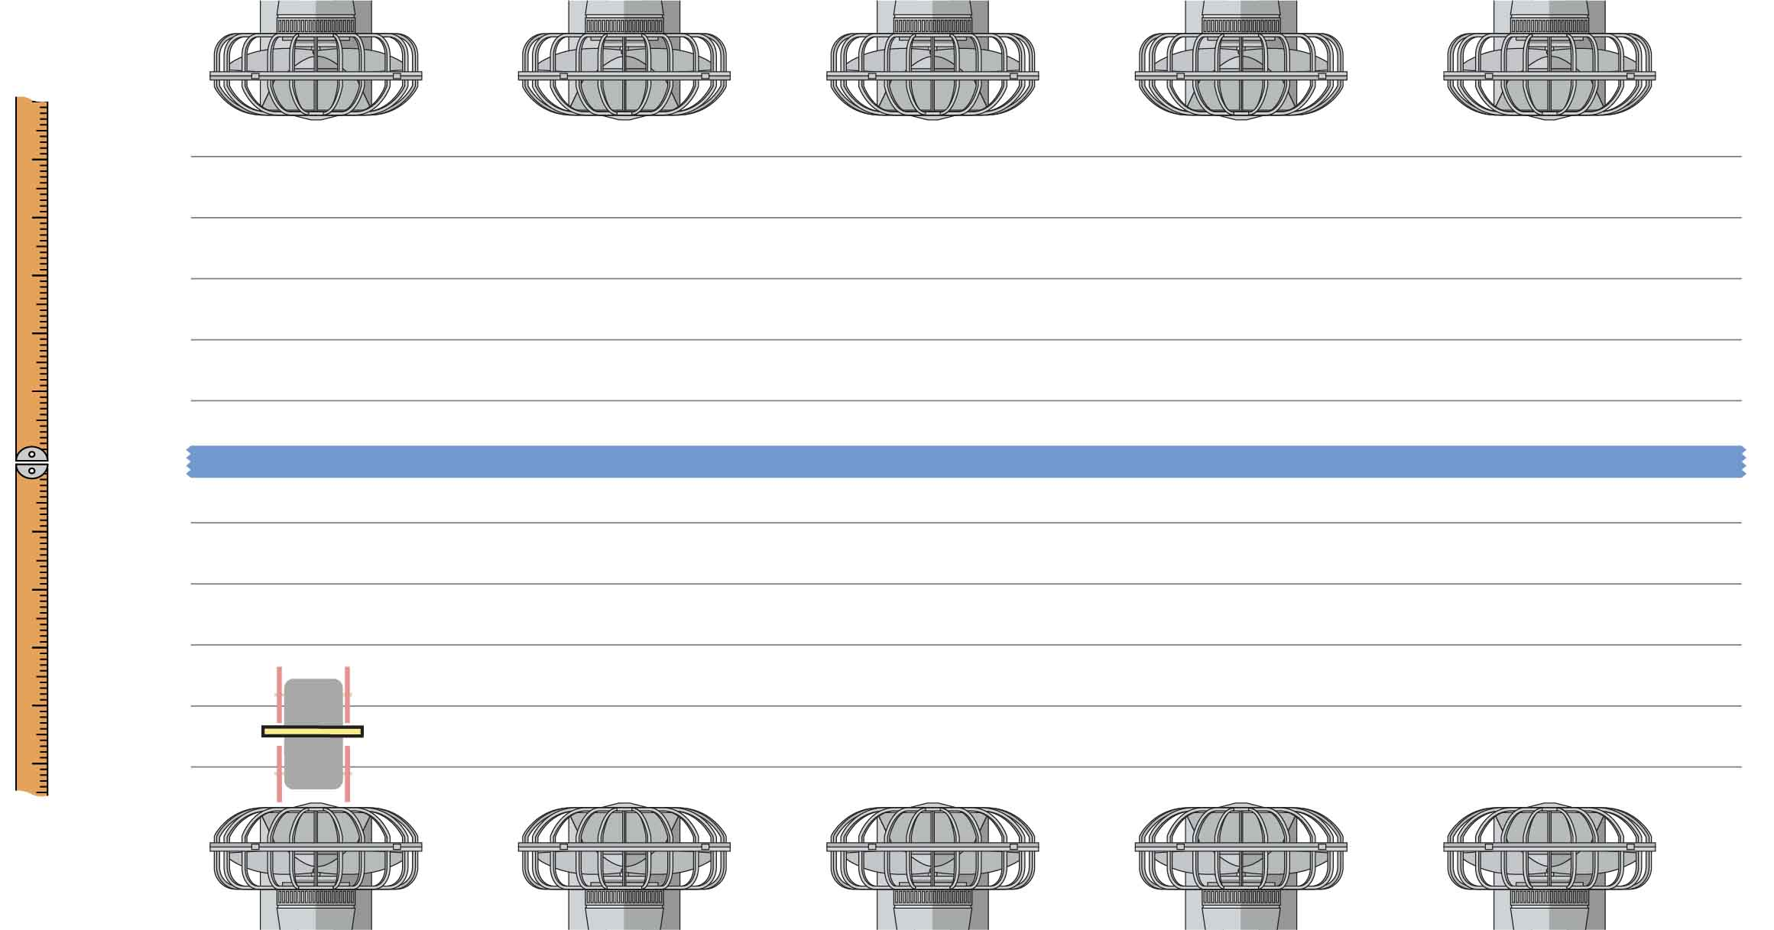

Prueba las velas debajo, luego diseña algunos propios. Para cada diseño, grafica una X en donde se detenga tu carro.



Comienza siempre con tu carro junto al ventilador trasero.

Cinta adhesiva

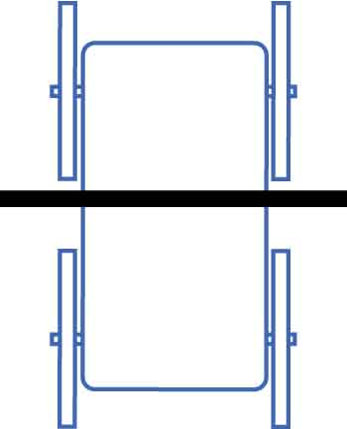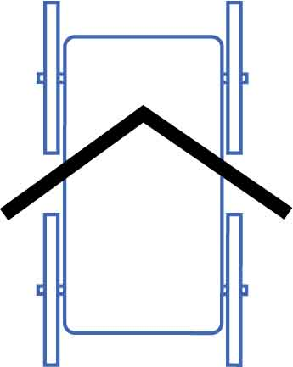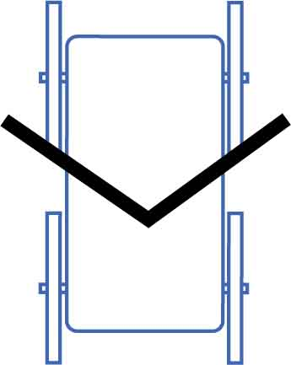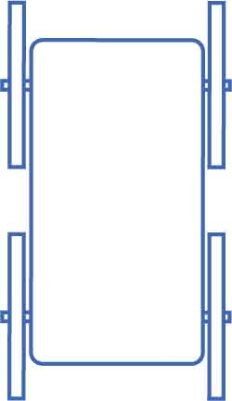

Tu primer diseño

Tu mejor diseño

50 cm  
40 cm  
30 cm  
20 cm  
10 cm  
0 cm  
-10 cm  
-20 cm  
-30 cm  
-40 cm  
-50 cm

¿Qué forma de vela le pondrás a tu carro? ¿Por qué?

____________________________________________________________________________________________________________________________________________